  - Tic´s en minería
  - Google Earth – Excel
Nombre:
- Angelina Navarro
- Nanda Garro
- Bianca Bustos

Profesora: Andrea Gómez 4to Año Mineria

  - Tic´s en minería
- Investigar sobre alguna aplicación informática o tecnología utilizada en la MINERÍA (Ver la diapositiva Nº 18)

- Elaborar un documento Word que contenga la siguiente información referida a la tecnología o aplicación elegida en la consigna anterior:
- Definición/Descripción
- Características
- Cómo se utiliza la herramienta (app o tecnología)
- Área en la que se utiliza (dentro de una Mina)
- Funciones - Imágenes/videos (colocar el link del video)
Aplicación elegida: Google Earth – Excel

Google Earth
- Definición: este programa de cartografía en 3D es una herramienta increíblemente poderosa que te permite explorar virtualmente cualquier parte del mundo desde la comodidad de tu propia casa. Con Google Earth, puedes ver ciudades, paisajes naturales, monumentos famosos y hasta sumergirte en las profundidades del océano.
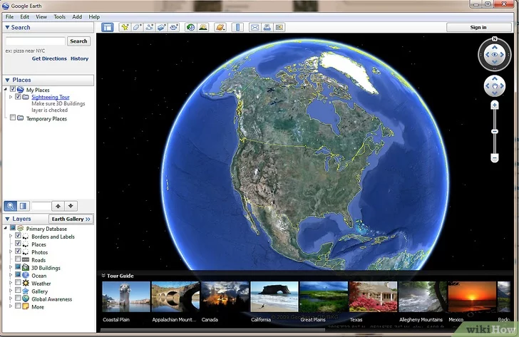

- Características:

- se encuentran la posibilidad de hacer zoom en cualquier parte del mundo.
- ver imágenes en 3D de edificios y lugares famosos, medir distancias y áreas, y explorar el océano y la luna.
- ofrece funciones colaborativas y herramientas de creación de mapas.
- El globo terráqueo más detallado del mundo.
- se utiliza en una variedad de dispositivos, incluyendo computadoras de escritorio, teléfonos inteligentes y tabletas.
- Es una herramienta útil para planificar viajes, explorar nuevos lugares y aprender sobre nuestro mundo de una manera interactiva y emocionante.

- Cómo se utiliza la herramienta (app o tecnología)

- Abre la aplicación y escribe el nombre del lugar que deseas encontrar en la barra de búsqueda.
- Google Earth te mostrará una lista de opciones que coinciden con tu búsqueda.
- Si la ubicación no es exacta, ajusta el mapa manualmente para encontrar el lugar preciso.
- Una vez que hayas encontrado tu destino, puedes usar los diferentes recursos de Google Earth para verlo desde diferentes ángulos
- Área en la que se utiliza (dentro de una Mina)

- Google Earth se utiliza en el área de la minería para visualizar imágenes de satélite y obtener imágenes y vídeos de diversas ubicaciones desde un nivel de detalle alto
- Funciones - Imágenes/videos (colocar el link del video)
- Video: https://youtu.be/RbsJpbNNoAU

- Imágenes:

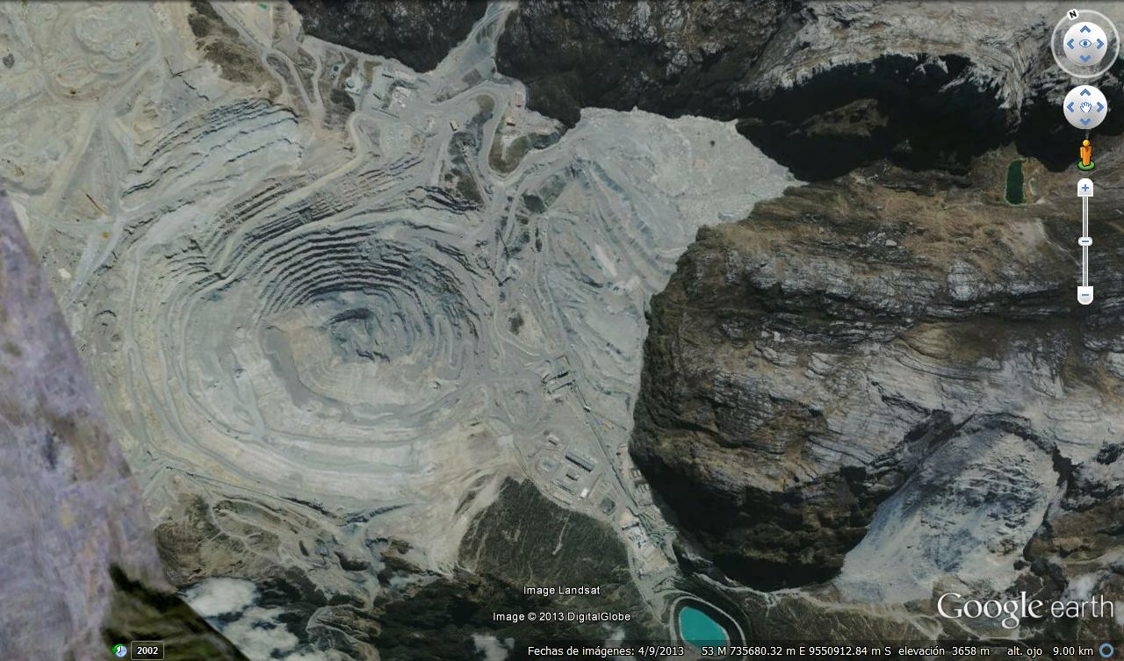

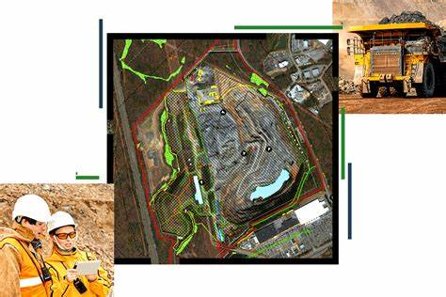

Excel
- Definición: Excel es un programa informático desarrollado por Microsoft y forma parte de Office que es una suite ofimática que incluye otros programas como Word y PowerPoint. ¿Para qué sirve Excel? Excel se distingue de todos los programas ofimáticos porque nos permite trabajar con datos numéricos.

- Características:
- Permite crear hojas de cálculo con filas y columnas para organizar datos.
- Realiza cálculos matemáticos y estadísticos con fórmulas y funciones.
- Incluye gráficos y tablas dinámicas para mostrar datos de forma visual.
- Permite almacenar grandes cantidades de datos en poco espacio.
- Facilita la creación de listas, tablas, gráficos, informes y dashboards.

- Cómo se utiliza la herramienta (app o tecnología
- Abre el programa desde el menú Inicio o el escritorio de tu computadora.
- Selecciona la opción Archivo y luego Nuevo para crear una nueva hoja de cálculo vacía o elige una de las plantillas disponibles.
- En la parte superior de la pantalla, verás una barra de herramientas con diferentes pestañas

- Área en la que se utiliza (dentro de una Mina)
- En el área de minería, Excel se utiliza para analizar la rentabilidad de una operación minera. Se puede calcular el costo unitario y compararlo con los precios de venta de los minerales producidos. Además, Excel tiene una pestaña específica llamada "Minería de datos" que se encuentra junto con otras pestañas en la interfaz de Excel¹

- Video: https://youtu.be/agoLguQWIss
- Imagen:

